Osnovna škola: Klinča Sela
Nastavni predmet: Katolički vjeronauk
Učitelj: Josip Kunac, prof.
Razredni odjel: 8.
Redni br. pripreme: 18.
Tema: II. ČEŽNJA ZA BOGOM
Podtema: 9. Kršćanin pred „tržištem“ duhovnih ponuda
Odgojno-obrazovni ishodi učenja:
- Učenik istražuje različite načine traženja Boga u životu čovjeka (OŠ KV A.8.3.)
- Učenik objašnjava na koja pitanja religija daje odgovor (OŠ KV A.8.3.)
- Učenik razlikuje oznake istinske religioznosti od krivih oblika religioznosti (OŠ KV A.8.3.)
- Učenik navodi primjere krivih oblika religioznosti s kojima se susreo u vlastitom okruženju (poznanici, mediji...) (OŠ KV A.8.3.)
- Učenik istražuje posljedice krivih oblika religioznosti (OŠ KV A.8.3.)
- Učenik analizira osobnu sliku o Bogu i vlastito shvaćanje religioznosti (OŠ KV A.8.3.)
- Učenik pronalazi primjere oživotvorenja vjere u Trojedinoga Boga u životu prve Crkve i Crkve danas (OŠ KV B.8.1.)
- Učenik analizira današnja iskustva vjere i povezuje ih sa svojim iskustvom (OŠ KV B.8.1.)

TIJEK NASTAVNOG SATA

UVODNI DIO
Oče naš…

- Motivacija:
Razgovor:
- Što smo s prošlog sata zapamtili o New Ageu?
- Zašto su kršćanima neprihvatljive prakse i učenja New Agea?

SREDIŠNJI DIO

- Video-zapis:
Učenici će pogledati video-zapis „Scijentologija u Hrvatskoj i reakcije“; 4,27 min, Izvor: LaudatoTV, YouTube:

https://youtu.be/hqvQvnRMvHA

Razgovor

Učenici će proučiti Insert/fotografiju iz video-zapisa:

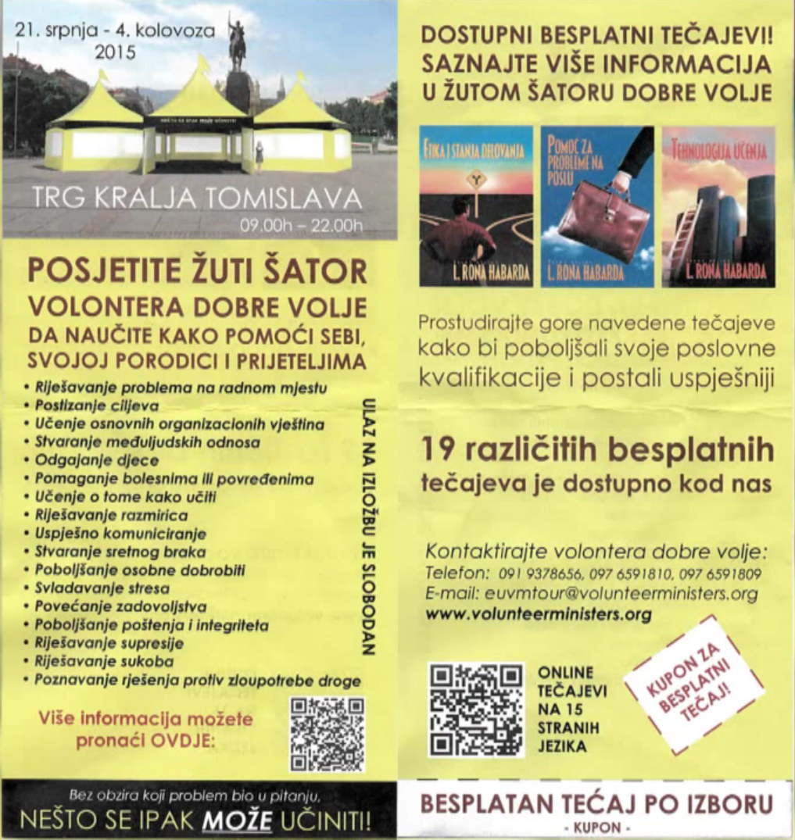

Razgovor:
- Što nudi scijentologija kao duhovni pokret (vidi sliku!)?
- Vjerujete li da ovi tečajevi mogu čovjeka pretvoriti u „sretnog čovjeka“ i riješiti njegove probleme?
- Uočavate li psihološki pristup, tj. zavaravački pristup prema ljudima/prolaznicima. Po čemu to prepoznajete na letku? Objasnite!
- Je li ovakav pristup privlači prolaznike i tko je „potrošač“ ovakvih sadržaja/ponude? Objasni!
- Može li katolika koji je poučen u svojoj vjeri zavarati ovakav pristup?
- Kako bi trebalo postupiti ako nam neki religiozni pokret/sekta i sl. pobudi radoznalost? Obrazloži!

- Tekst:
Tekst „Kršćanin pred 'tržištem' duhovnih ponuda“, udžbenik, str. 46.

Razgovor:

- U čemu je snaga Kristove Crkve?
- Često se dogodi da nam se ne sviđa župnik ili smo nezadovoljni ponašanjem pojedinaca unutar Crkve. Može li svećenik biti mjerilo odlaska u crkvu, tj. idemo li mi u crkvu zbog Isusa ili zbog svećenika? Bi li napustili našu vjeru zbog negativnosti unutar Crkve? Obrazložite zašto je to pogrešno!

- Bilježnica:

Naslov: Glavne istine katoličke vjere

a) Učenici će prepisati tekst iz okvira, udžbenik, str. 46!

b) Učenici će nakon što prepišu tekst pojedinačno obrazlagati glavne istine katoličke vjere!

- Zadatak:
Učenici će riješiti zadatak pod ikonom smješka, digitalni udžbenik str. 46.

https://udzbenici.ks.hr/media/os8_glavne-istine-katolicke-vjere/

Kod:



Predstavljanje rezultata.

ZAVRŠNI DIO

- Aktualizacija:
Učenici će napisati listu/ponudu kršćanstva u bilježnice!

Volim biti katolik/katolkinja zato što nudi:
- Isusa Krista
-
-
-…

Predstavljanje rezultata

- Domaća zadaća:
Ako ne stignu, učenici će zadatak iz aktualizacije dovršiti za domaću zadaću.

- Samovrednovanje:
Učenici na kraju napisanog u bilježnici crtaju s obzirom na usvojenost/ razumijevanje gradiva:

- Molitveni završetak:
Anđele, čuvaru mili…

